24OTTOBRE SCIOPERO GENERALE
Perché:
COMUNICATO SINDACALE DEL 20/10/2014 – destinato all’affissione sindacale ai sensi della legge 300/70
- Non vogliamo il trasferimento del registro imprese al Ministero dello sviluppo economico e la riduzione del diritto annuale camerale. Entrambi sistemi per impoverire le Camere di Commercio fino a farle morire, vero obiettivo del governo;
- Siamo per la salvaguardia e valorizzazione del patrimonio professionale dei lavoratori delle Camere di Commercio, Aziende Speciali e Partecipate, salvaguardando gli occupati e scongiurando il deleterio accorpamento delle Camere dei Commercio;
- Vogliamo la reinternalizzazione di tutte le funzioni esternalizzate delle Camere di commercio e delle Aziende Speciali e Partecipate che prestano un insostituibile servizio alle piccole e medie imprese del territorio;
- Riteniamo che i lavoratori delle Aziende Speciali e Partecipate debbano essere riconosciuti come lavoratori del Pubblico Impiego;
- non accettiamo il taglio delle nostre retribuzioni ferme a 1200 Euro al mese compreso il salario accessorio;
- riteniamo vergognoso il blocco dei salari imposto già da 5 anni e previsto per altri 5;
- si vogliono riscrivere le regole del lavoro sottraendo i diritti, introducendo la mobilità obbligatoria;
- occorre contrastare la complicità e passività di cgil-cisl-uil-ugl nell’accompagnare ogni processo di riforma dei governi nazionali: dalle riforme delle pensioni, a quelle del lavoro, all’accorpamento delle Camere di Commercio.
Lo sciopero riguarda tutte le categorie professionali e coincide con il turno di lavoro del 24/10/2014.
I Lavoratori e le Lavoratrici delle Camere di Commercio, delle Aziende Speciali e Partecipate, saranno
TUTTI ALLA MANIFESTAZIONE
nelle piazze delle principali città
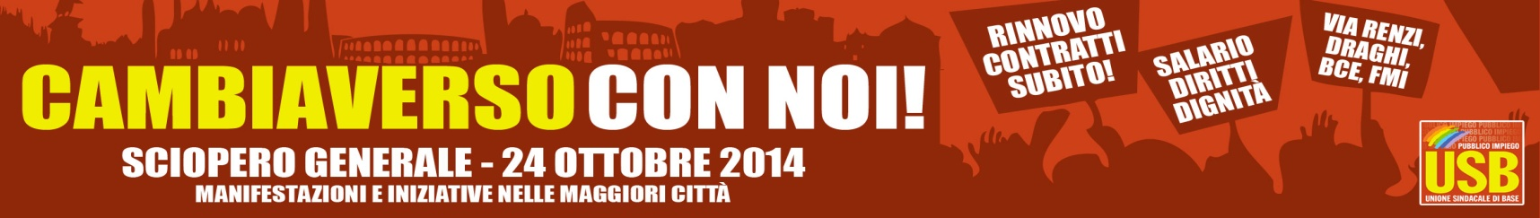

#scioperogenerale24o

USB Pubblico Impiego Camere di Commercio – Aziende Speciali e Partecipate
Via dell'Aeroporto, 129 - 00175 Roma - tel. 06 762821 www.entilocali.usb.it - entilocali@usb.it

